目录
学院简介 1
第一部分 毕业生就业基本情况 2
一、毕业生规模 2
二、毕业生结构 2
（一）毕业生专业分布 2
（二）毕业生性别分布 5
（三）毕业生生源地分布 6
三、就业率 7
（一）毕业生总体及格专业就业率分析 8
（二）不同特征群体毕业生的就业率比较分析 11
四、毕业生毕业流向 14
（一）毕业生总体的毕业流向分析 14
（二）不同特征群体毕业生毕业流向分析 17
五、就业分布 18
（一）毕业生就业单位分析 18
（二）毕业生就业地区分析 21
六、校园招聘单位情况 22
（一）校园招聘单位的区域分析 22
（二）校园招聘单位的类型分布 23
（三）校园招聘单位的规模分布 23
第二部分 毕业生就业工作举措 25
一、提高思想认识，加强就业工作领导 25
（一）健全就业工作组织领导 25
（二）科学制定就业工作方案 26
（三）加强就业工作考评督导 26
二、注重能力培养，不断提高就业指导水平与实效 27
（一）高质量进行就业创业教学 27
（二）全程化开展职业生涯规划教育 28
（三）校企合作开展就业指导教育 28
三、整合各方资源，大力开拓毕业生就业市场 28
（一）科学制定就业市场建设方案 29
（二）狠抓毕业生就业创业基地建设 29
（三）搭建高水平的毕业生招聘平台 29
四、加强组织宣传，引导大学生面向基层就业 30
（一）积极落实国家、地方基层项目 30
（二）贴心服务困难学生就业 31
第三部分 相关分析 32

学 院 简 介
湘潭大学兴湘学院是经教育部和湖南省人民政府批准设立，由湘潭大学举办的独立学院。学院在武汉大学中国科学评价研究中心的独立学院排名中名列全国第35位，居湖南省首位。
学院依托湘潭大学的综合办学优势，共享湘潭大学一流的师资队伍、图书资料、教学设施和大学文化。学院根据科技发展趋势和社会发展需求确定学科建设和人才培养模式，以就业为导向，重点发展应用型专业。目前所设置的38个本科招生专业涵盖文学、理学、工学、法学、经济学、管理学等六大学科门类，均为社会需求量大，就业形式好、市场竞争力强的优势、热门专业。学院现有本科学生8010人。
湘潭大学负责兴湘学院的教学和管理，任课教师和管理干部从湘潭大学选聘。学院师资力量雄厚，管理队伍精干，62%的教师具有高级职称，95%以上的教师具有硕士学位，31.5%的老师具有博士学位，并长期聘请外籍教师担任外语教学。
学院办学条件优良，教学严谨，学风浓郁，教育教学质量享有良好声誉。学生英语四、六级通过率、研究生考取率、就业率稳居全国同类学院前列。近年来英语四、六级通过率保持在80%以上，研究生考取率保持在15%左右；先后有1869名毕业生考取中国科学院、浙江大学、武汉大学、四川大学、中山大学、香港中文大学、美国威斯康星大学、加拿大多伦多大学、德国海德堡大学、日本名古屋大学等国内外高校或科研院所的硕士研究生。学院年终就业率保持在95%左右，并涌现出以福建本科电器集团总经理林友金为代表的一批创业典型。
第一部分 毕业生就业基本情况

一、毕业生规模
湘潭大学兴湘学院2014届本科毕业生共有2251人，与2012届毕业生人数（1670人）和2013届毕业生人数（1763人）相比有较大幅度上升。

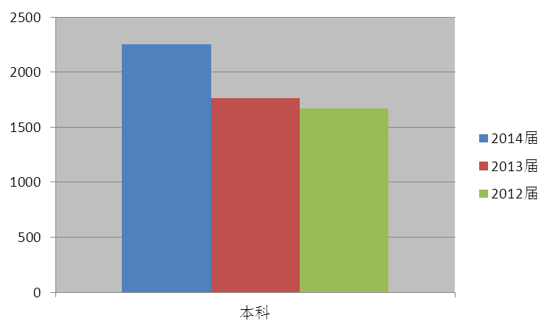
图1：2012届-2014届毕业生人数

二、毕业生结构
(一)、毕业生专业分布
2014届毕业生分布在35个专业中，毕业生数占比前五位的专业分别是会计学331人，占毕业生总数的14.70％；土木工程265人，占毕业生总数的11.77％；机械设计制造及其自动化205人，占毕业生总数的9.11％；金融学198人，占毕业生总数的8.80％；财务管理185人，占毕业生总数的8.22％。
表1:2014届毕业生专业分布
专业名称 | 占比
材料成型及控制工程 | 1.51%
财务管理 | 8.22%
德语 | 1.73%
电子商务 | 1.29%
电子信息工程 | 2.04%
动画 | 0.27%
法学 | 3.69%
法语 | 1.24%
高分子材料与工程 | 0.80%
工商管理 | 2.44%
广告学 | 0.49%
国际经济与贸易 | 4.18%
过程装备与控制工程 | 0.27%
汉语言文学 | 2.31%
化学工程与工艺 | 0.82%
会计学 | 14.70%
机械设计制造及其自动化 | 9.11%
计算机科学与技术 | 1.29%
建筑环境与设备工程 | 0.22%
金融学 | 8.80%
经济学 | 0.67%
旅游管理 | 0.93%
人力资源管理 | 1.85%
日语 | 2.23%
市场营销 | 1.16%
通信工程 | 1.91%
土木工程 | 11.77%
网络工程 | 0.62%
微电子学 | 0.44%
新闻学 | 0.36%
行政管理 | 0.62%
艺术设计 | 2.27%
英语 | 7.06%
制药工程 | 1.16%
自动化 | 1.42%

（二）毕业生性别分布
我院2014届毕业生中，男生1045人，占毕业生总数的46％，女生1206人，占毕业生总数的54％，总体男女生性别比为1：1.15

图2:2014届毕业生性别分布
（三）毕业生生源地分布
我院2014届毕业生来自全国15个省（直辖市、自治区），主要以湖南省生源为主，占到96.18％，省外生源较多的是广东0.76％，海南0.76％。各省生源地情况详见下表：
表2：2014届毕业生生源地分布
省份 | 毕业生数 | 比例（％）
湖南 | 2165 | 96.18%
安徽 | 1 | 0.04%
福建 | 1 | 0.04%
广东 | 17 | 0.76%
广西 | 7 | 0.31%
海南 | 17 | 0.76%
河北 | 1 | 0.04%
河南 | 1 | 0.04%
黑龙江 | 5 | 0.22%
湖北 | 3 | 0.13%
江西 | 1 | 0.04%
山东 | 1 | 0.04%
山西 | 4 | 0.18%
陕西 | 13 | 0.58%
四川 | 1 | 0.04%
浙江 | 13 | 0.58%

- 就业率
就业率是反映在校大学生就业状况和社会对学校毕业生需求情况的重要指标和参考依据。根据《教育部办公厅关于进一步加强和完善高校毕业生就业状况统计报告工作的通知》（教学厅〔2004〕7号），高校毕业生就业率的计算公式为：毕业生就业率=（已就业毕业生人数÷毕业生总人数）×100％。
根据《关于调整全国普通高等学校毕业生就业数据库结构及代码标准的通知》[教学司函〔2014〕1号]，毕业生总人数=（签就业协议形式就业+签劳动合同形式就业+其他录用形式就业+科研助理+应征义务兵+国家基层项目+地方基层项目+自主创业+自由职业+升学+出国出境）+（待就业+不就业拟升学+其他暂不就业）。已就业毕业生人数=签就业协议形式就业+签劳动合同形式就业+其他录用形式就业+科研助理+应征义务兵+国家基层项目+地方基层项目+自主创业+自由职业+升学+出国出境。

（一）毕业生总体及格专业就业率分析
1、 毕业生总体就业率分析
经统计，2014年我院毕业生截止至7月31日止，初次就业率为71.21%；截止到2014年12月15日止，我院毕业生的年终就业率为96.58％。2013年度毕业生年终就业率为92.74％，2012年度毕业生年终就业率为92.85％。
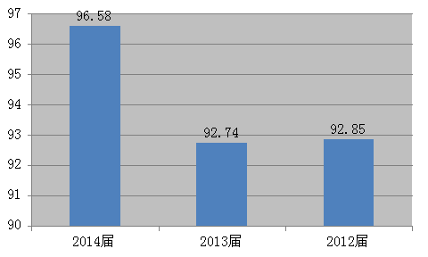
图3：2012届-2014届毕业生就业率情况

2、各专业就业率分析
2014届毕业生各专业的就业率高低不等，其中材料成型及控制工程、电子商务、电子信息工程的就业率达到100％，具体数据见下表。
表3：2014届毕业生分专业就业率情况
专业 | 毕业生数 | 就业人数 | 百分比（％）
材料成型及控制工程 | 34 | 34 | 100.00
财务管理 | 185 | 182 | 98.38
德语 | 39 | 36 | 92.31
电子商务 | 29 | 29 | 100.00
电子信息工程 | 46 | 46 | 100.00
动画 | 6 | 6 | 100.00
法学 | 83 | 66 | 79.52
法语 | 28 | 28 | 100.00
高分子材料与工程 | 18 | 16 | 88.89
工商管理 | 55 | 54 | 98.19
广告学 | 11 | 10 | 90.91
国际经济与贸易 | 94 | 94 | 100.00
过程装备与控制工程 | 6 | 6 | 100.00
汉语言文学 | 52 | 52 | 100.00
化学工程与工艺 | 18 | 14 | 77.78
会计学 | 331 | 330 | 99.70
机械设计制造及其自动化 | 205 | 204 | 99.51
计算机科学与技术 | 29 | 24 | 82.76
建筑环境与设备工程 | 5 | 5 | 100.00
金融学 | 198 | 194 | 97.98
经济学 | 15 | 15 | 100.00
旅游管理 | 21 | 6 | 28.57
人力资源管理 | 43 | 33 | 76.74
日语 | 52 | 48 | 92.31
市场营销 | 27 | 27 | 100.00
通信工程 | 42 | 42 | 100.00
土木工程 | 265 | 262 | 98.87
网络工程 | 14 | 14 | 100.00
微电子学 | 10 | 10 | 100.00
新闻学 | 8 | 8 | 100.00
行政管理 | 14 | 14 | 100.00
艺术设计 | 51 | 49 | 96.08
英语 | 159 | 158 | 99.37
制药工程 | 26 | 26 | 100.00
自动化 | 32 | 32 | 100.00

（二）不同特征群体毕业生的就业率比较分析
1、男/女毕业生就业率对比分析
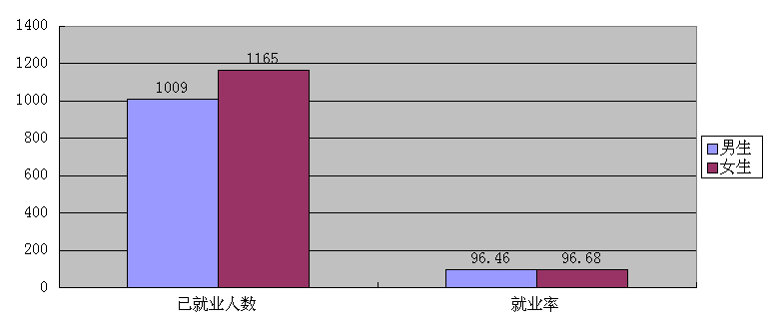
我院2014届毕业生中，男女生的就业率基本持平，其中男生就业率96.46％，女生就业率为96.68％。

图4：2014届毕业生分性别就业情况
2、湖南/外省生源毕业生的就业率对比分析
我院2014届毕业生中，湖南省生源毕业生的就业率为93.14％；外省生源毕业生的就业率为93.67％。其中，广东、广西、黑龙江等省份的毕业生就业率达到100％。
表4：2014届毕业生分生源地就业情况统计
生源地 | 毕业生数 | 已就业人数 | 就业率
湖南 | 2172 | 2023 | 93.14
安徽 | 1 | 1 | 100.00
福建 | 1 | 1 | 100.00
广东 | 17 | 17 | 100.00
广西 | 7 | 7 | 100.00
海南 | 12 | 11 | 91.66
河北 | 1 | 1 | 100.00
河南 | 1 | 1 | 100.00
黑龙江 | 5 | 5 | 100.00
湖北 | 3 | 3 | 100.00
江西 | 1 | 0 | 0
山东 | 1 | 1 | 100.00
山西 | 4 | 3 | 75.00
陕西 | 11 | 10 | 90.91
四川 | 1 | 1 | 100.00
浙江 | 13 | 12 | 92.31

3、少数民族群体的就业率对比分析
我院2014届毕业生少数民族学生共有82人，截止2014年12月15日，我院少数民族毕业生的就业率为97.56％，基本与学院的平均水平和汉族学生就业率持平。
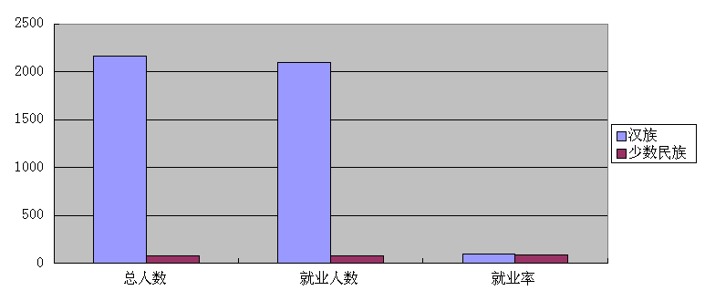

图5：2014届毕业生少数民族就业情况对比

四、毕业生毕业流向
（一）毕业生总体的毕业流向分析
截止到2014年12月15日，根据学院统计数据，毕业生毕业去向包括签就业协议形式就业、签劳动合同形式就业、其他录用形式就业、待就业、不就业拟升学、其他暂不就业、自主创业、自由职业、升学和出国出境。
1、毕业生总体的毕业流向
将毕业生总体流向划分为国内升学、出国出境、单位就业（签就业协议形式就业、签劳动合同形式就业、其他形式就业）、自由职业+自主创业、应征入伍及国家地方项目就业，待就业。截止到2014年12月15日止，全院2251名毕业生中，出国出境人14（0.62％），国内升学240人（10.66％），自由职业+自主创业5人（0.22％），单位就业1915人（85.07％），待就业人数77人（占3.42％）。

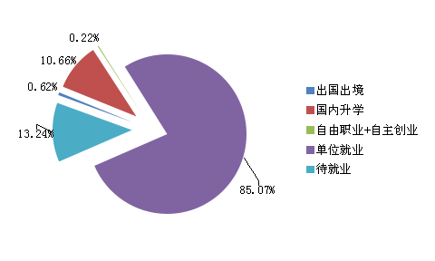

图6：2014届毕业生就业流向分析
2、毕业生升学情况
我院2014届毕业生中毕业去向为国内升学的有240人，根据公式“毕业生升学率=（国内升学的毕业生人数÷毕业生总人数）×100％”，计算得出我院2014届毕业生的升学率为11.64％。升学率前10名的专业是法学、法语、新闻学、化学工程与工艺、德语、英语、电子商务、动画、高分子、会计学。
表5：2014届毕业生各专业升学情况
专业 | 毕业生数 | 升学人数 | 百分比
材料成型及控制工程 | 34 | 3 | 8.82%
财务管理 | 185 | 10 | 5.41%
德语 | 39 | 8 | 20.51%
电子商务 | 29 | 5 | 17.24%
电子信息工程 | 46 | 2 | 4.35%
动画 | 6 | 1 | 16.67%
法学 | 83 | 38 | 45.78%
法语 | 28 | 6 | 21.43%
高分子材料与工程 | 18 | 3 | 16.67%
工商管理 | 55 | 1 | 1.81%
国际经济与贸易 | 94 | 7 | 7.45%
汉语言文学 | 52 | 5 | 9.62%
化学工程与工艺 | 18 | 4 | 22.22%
会计学 | 331 | 41 | 12.39%
机械设计制造及其自动化 | 205 | 17 | 8.29%
计算机科学与技术 | 29 | 3 | 10.34%
金融学 | 198 | 15 | 7.58%
人力资源管理 | 43 | 4 | 9.30%
日语 | 52 | 3 | 5.77%
通信工程 | 42 | 5 | 11.90%
土木工程 | 265 | 21 | 7.92%
新闻学 | 8 | 2 | 25.00%
行政管理 | 14 | 2 | 14.29%
英语 | 159 | 29 | 18.24%
制药工程 | 26 | 3 | 11.54%
自动化 | 32 | 2 | 6.25%

3、毕业生出国情况
我院2014届毕业生中，出国出境学生有14人，占毕业生总数的0.62％。
4、毕业生自主创业情况
2014届已就业的毕业生中，自主创业学生为5人，占毕业生总数的0.22％。
（二）不同特征群体毕业生毕业流向分析
1、男/女毕业生的毕业流向分析
2014届毕业生中，女生的单位就业比例、自主创业及国内升学比例均略高于男生。
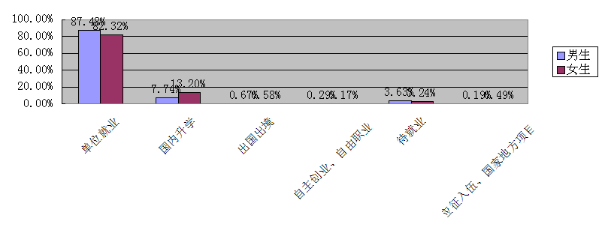

图7：2014届男/女毕业生的毕业流向
2、少数民族群体的毕业流向分析
2014届少数民族毕业生82人中，就业80人，未就业2人，升学6人，则少数民族毕业生的总就业率为97.56％，少数名族升学率为7.32％。

- 就业分布
（一）毕业生就业单位分析
1、毕业生就业单位性质
我院2014届毕业生就业的单位性质覆盖了机关及事业单位、科研单位及高校、国企、三资企业、部队等类别。

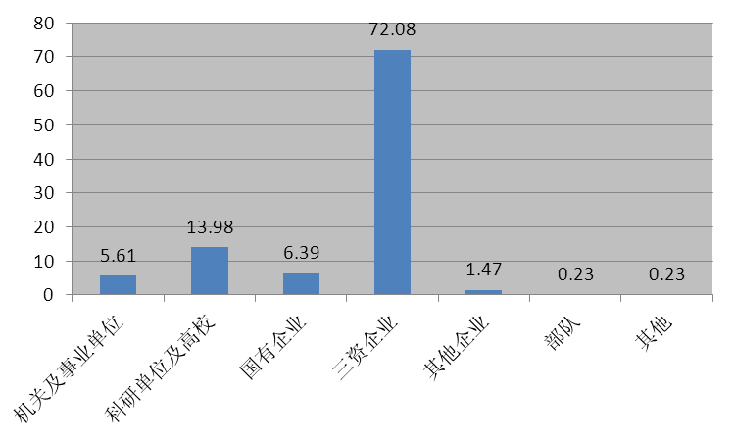

图8：2014届毕业生就业单位性质分布

2、毕业生就业单位的规模
根据调查反馈，毕业生的就业单位规模分布如下图所示。2014届毕业生主要集中在规模101-300人的单位工作，占比为46.5%；其次，是规模301-1000人的单位工作，占29.3%。

图9:2014届毕业生就业单位规模分布
3、主要的用人单位情况
我院毕业生重点就业单位尤以珠三角地区的单位为主。毕业生就业人数超过5人的重点单位如下表：
单位名称 | 就业人数 | 单位名称 | 就业人数
上海昂立教育投资咨询有限公司 | 19 | 中国农业银行股份有限公司湖南分行 | 12
蓝思科技长沙有限公司 | 10 | 中国人民解放军第7451工厂 | 7
蓝月亮（中国）有限公司 | 7 | 湘潭永达机械制造有限公司 | 5
立讯精密工业股份有限公司 | 7 | 深圳市源通和科技有限公司 | 7
长沙航特电子科技有限公司 | 10 | 湖南湘潭公路桥梁建设有限责任公司 | 7
深圳江浩电子有限公司 | 6 | 广州市第二建筑工程有限公司 | 8
深圳市傲基电子商务有限公司 | 7 | 中国建设银行股份有限公司湖南分行 | 9
深圳市德邦物流有限公司 | 7 | 步步高商业连锁股份有限公司 | 6
深圳市德凯祥贸易有限公司 | 6 | 湖南长重机器股份有限公司 | 5
湘潭正科矿山机械有限公司 | 8
表6：2014届毕业生重点就业单位

（二）毕业生就业地区分析
1、各省市就业分布情况
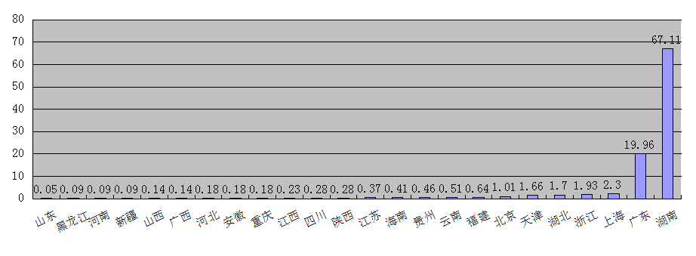
我院2014届毕业生就业分布在全国各省市。其中湖南就业人数最多，占到就业人数的67.11％。

图9：2014届毕业生就业省份分布
2、就业城市分布情况
2014届毕业生就业城市分布看，毕业生就业人数10人以上的分别是长沙、湘潭、株洲、上海、衡阳、东莞、岳阳、郴州、益阳、娄底、深圳、邵阳。可见，湖南省内各地区、以及珠三角地区对学生的就业吸引力较大。
表7：2014届毕业生就业城市分布（10人以上）
就业地域 | 就业人数 | 就业地域 | 就业人数
湖南省长沙市 | 644 | 湖南省湘潭市 | 411
湖南省株洲市 | 66 | 上海市 | 50
湖南省衡阳市 | 47 | 广东省东莞市 | 45
湖南省岳阳市 | 42 | 湖南省郴州市 | 32
湖南省益阳市 | 26 | 湖南省娄底市 | 25
广东省深圳市 | 23 | 湖南省邵阳市 | 22
湖南省常德市 | 19 | 北京市 | 22
广东省佛山市 | 16 | 浙江省杭州市 | 18
广东省广州市 | 12 | 湖南省永州市 | 15

六、校园招聘单位情况
针对2014届毕业生就业需求，从2013年9月至2014年6月，学校共举办校园专场宣讲会66场，其中2013年下半年度38场，2014年上半年度28场；共接待用人单位66家。
（一）校园招聘单位的区域分布
来我校招聘的用人单位中，前三位的省份是，湖南省28 家，占42.42%，广东省有26家，占比为39.39%，上海市有3家，占比为4.55%。具体分布情况如下：

图10：校园招聘单位的地域分布情况

（二）校园招聘单位的类型分布
各类企业尤其是中小企业、三资企业是招聘我校毕业生的大户，占来校招聘的用人单位总数的65.64%和28.79%；机关和事业单位，占3.03%。

图11：校园招聘单位的类型分布

（三）校园招聘单位的规模分布
来校招聘的用人单位规模情况如下图所示。100至300 人的单位最多，占来校招聘的用人单位总数的46.97%；其次为300 至1000人的用人单位，占比为39.39%；100人以下和1000人以上的用人单位均最少，占比分别为7.58%和6.06%。

图12：校园招聘单位的规模分布

第二部分 毕业生就业工作举措
湘潭大学兴湘学院恪守“以学生为本，指导与服务并重”的理念，坚持以质量保就业、以服务促就业的思路，切实加强领导，出台各种有效措施，推进毕业生顺利就业、充分就业和高质量就业。

一、提高思想认识，加强就业工作领导
学院党委、行政历来高度重视毕业生就业工作，不断提高师生员工对就业工作重要性的认识。

（一）健全就业工作组织领导
学院成立了由院长任组长的湘潭大学兴湘学院毕业生就业工作领导小组，负责统筹全院毕业生就业工作；学院院务会议多次专题研究毕业生就业问题，制订各项就业工作政策、措施。学院每年均召开毕业生就业工作大会，在全院营造了一种关注就业工作、重视就业工作、配合就业工作、参与就业工作的大气候大氛围，形成了广大教职工人人都是毕业生就业的指导者、服务者的局面。

（二）科学制定就业工作方案
学院结合人才培养规律、社会人才需求变化，不断完善就业工作管理体系，逐步提高就业工作管理的规范化、效率化和科学化水平。就业工作列入《湘潭大学兴湘学院十二五改革发展规划》中。学院针对每年不同的就业形势和就业指导要求，制定本年度的《毕业生就业工作方案》。建立起了以“人才培养优化机制、就业指导服务机制、就业信息收集与分析机制、就业市场开拓创新机制、贫困生就业帮扶机制和就业反馈约束机制”为主要内容的就业工作体系。

（三）加强就业工作考评督导
学院高度重视就业工作的考评与督导，形成了较为健全的就业工作考评与督导体系。学院将就业情况纳入单位年度绩效考核的重要内容；制定了《湘潭大学兴湘学院毕业生就业工作考评办法》，定期对就业工作进行考评，把毕业生就业工作纳入了专职班主任的绩效考核中去，而且对于达到一定就业率和就业质量的毕业生班级及其班主任给予一定的物质奖励和精神奖励。

二、注重能力培养，不断提高就业指导水平与实效
学院根据“精基础、重实践、强能力、专业化”的办学理念，推进就业工作。从学生入学开始，实施四年一贯的就业指导方案，根据不同学习阶段分层次递进进行就业指导，形成了以就业能力培养为核心，以就业指导课为媒介，以就业创业大讲堂为平台，融就业政策讲解、职业生涯规划、实习实训、创新创业培训等于一体的就业指导体系。

（一）高质量进行就业创业教学
2014年9月开始，我院与湘潭市雨湖区就业局、雨湖区羊牯塘街道办事处联合，开办SIYB创业培训班，组建学生创业者协会，开展形式多样的创新、创业计划大赛，鼓励和引导学生承担各种创新项目；学院邀请本地区企业家或行业精英到校进行就业创业培训，取得了良好的成效。

（二）全程化开展职业生涯规划教育
学院以职业测评、职前培训、专家讲座、参加大赛为途径，面向全体学生进行全程化全方位职业生涯规划教育。2005年开始，通过开设“大学生职业生涯规划”课题或讲座，组织学生参加职业生涯规划大赛等形式，实际锻炼学生职业生涯规划能力。

（三）校企合作开展就业指导教育
学院通过加强与企业的交流、合作，不断丰富就业指导教育的形式和内容，进一步提升就业指导的实效性和针对性。如与深圳微知著公司举办“高潜能人才”俱乐部，多次举办了大学生各类能力提升活动，邀请深圳市极泰德科技有限公司总经理等人来校跟学生进行交流，收效良好。

三、整合各方资源，大力开拓毕业生就业市场
学院牢牢把握就业市场开拓这一就业工作重点，整合校内外各方资源，不断创新市场开拓模式，搭建高水平招聘平台。

（一）科学制定就业市场建设方案
学院每年制定了《湘潭大学兴湘学院就业市场开拓方案》。在继续做大做强省内就业市场的同时，多次组织工作人员赴广东、上海、浙江、江苏等地区推介毕业生，收集用人单位需求信息，开拓毕业生就业市场。

（二）狠抓毕业生就业创业基地建设
学院不断加大了就业创业基地建设力度，通过充分整合校友、业务单位、董事单位等资源，积极寻求在学生实习、毕业生就业方面的合作契机，建设了一批稳定的就业创业基地。目前，学院已经与一汽大众、三一重工、韶山市人民政府、湘潭电视台等45家单位签订了就业创业与实习基地协议，为毕业生高质量就业打下坚实基础。

（三）搭建高水平的毕业生招聘平台
学院定期召开各种形式的大型校园招聘会，并积极组织学生参加湘潭大学校本部、周边湖南科技大学、湖南工程学院举办的招聘会。采取“走出去、请进来”方式外，建立多种招聘平台。积极通过微信、短信等手段和平台，为学生提供更多的就业机会。

四、加强组织宣传，引导大学生面向基层就业
学院始终坚持立足国家需求培养各种高层次人才，努力引导毕业生转变就业观念，积极鼓励毕业生面向基层就业，到国家最需要的地方去建功立业。

（一）积极落实国家、地方基层项目

学院高度重视“大学生志愿服务西部计划”、到村任职、选调生、三支一扶等国家和地方项目的宣传组织工作，为鼓励更多学生积极参加，先后邀请相关培训专家、学者进行专场讲座，激励更多的学生树立远大理想，投身基层就业；2013年以来，先后有近10余名毕业生积极投身西部建设。同时，学院积极做好选调生、村官计划、特岗计划等基层项目的报名、组织及审核等相关工作。学院还认真做好了毕业生应征入伍工作。

（二）贴心服务困难学生就业
学院历来高度重视贫困毕业生的就业工作，在摸清每一个毕业生具体情况的基础上，针对学生自身特点，开展个性化的就业指导和服务，通过专项培训、重点指导、优先推荐，实施困难学生就业“一对一”工程。建立了就业心理安全预案，帮助贫困毕业生解决在学习、生活、求职等过程中出现的心理问题。学院积极落实纯农业户口家庭学生求职补贴政策，并努力做好贫困毕业生就业的全程服务和跟踪服务。

第三部分 相关分析
我们通过走访、问卷等形式，对我院毕业生的近两届毕业生就业情况进行了深入的调查，现在大学生就业普遍存在较大压力，主要因素如下：
- 毕业生专业素质不过关，造成岗位难得其人。尽管毕业生都顺利经过了大学四年的专业学习，但“重分数轻能力”、“重书本轻实践”的弊端依然存在，大多数毕业生缺少项目实践，或缺乏英语的语言表达能力，导致难以适应社会更高层次的人才需求。
2、毕业生就业期望值过高，就业观念存在误区。大多数大学生都有一定的身份优越感，期待着毕业之后能够找到一份有挑战性、有发展前景、有丰厚回报的工作，并能够在社会的舞台上大有作为。一些高校毕业生宁可成为大城市中的“漂族”和“蚁族”，也不愿意到二三线城市和基层就业。多数高校毕业生仍然希望在机关事业单位和国有企业就业，希望在经济发达地区和大中城市生活和就业，到中西部地区、城乡基层、中小企业就业的积极性不高。
3、人才供求信息不畅，造成职业浪费。长三角、珠三角等地区对人才的需求量非常大，但由于高校、人事、劳动部门与企业的信息沟通与共享还不够完善，导致学生就业信息和就业渠道较为缺失。
4、中小企业和非公有制企业作为安置就业的主要力量，对毕业生的需求量比较大，但工资待遇相对较低、发展空间较小，部分企业用工不规范，对毕业生吸引力有限。
5、用人单位在选择大学生时过分关注文凭。不少用人机构认为，学历越高越好。然而在现实工作中有些人的能力与文凭并不能直接划等号，不少本科或大专学生的业务能力不比研究生业务能力差。兴湘学院作为三本院校，其毕业生在许多就业机会面前就直接被排除在外。
6、经验不足是大学毕业生最大的劣势，用人单位过分看重工作经验。用人单位忽视大学生的潜力和可塑性，其实经验总是在实践中培养起来的，大学生有较高理论水平，只要经过短期实践即能胜任工作岗位。
7、毕业应聘能力所有欠缺，在招聘中缺少竞争力。在现有的高校教育体系中，关于职业规划教育的课程极少，且并没有达到预期的效果。多数大学生对职业生涯缺少规划，其简历制作、职场礼仪、沟通技巧等能力也比较欠缺。
针对上述问题，我们提出了以下对策：
1、进一步深化人才培养模式改革，构建“以就业为导向”的质量目系统。首先是要调整人才培养专业结构，应定位在为地方经济社会发展提供专门人才和科技服务，突出通识教育和专业教育，并注重质量建设，稳定基础学科，适当发展新兴和边缘学科，重点发展应用学科，加大对实验设备等教学设施的建设，突出学生的职业技能训练，培养实际操作能力，培养具有必要理论知识和较强实践能力，提高毕业生的就业竞争力。
2、进一步完善毕业生就业政策和服务体系，拓宽就业渠道，确立“市场导向、学校推荐、学生与用人单位双向选择”的就业机制，使毕业生就业环境更加宽松。鼓励学生到基层、到非公有制单位就业、自主创业、灵活就业的多渠道就业的政策体系。建立责任明确的毕业生就业工作领导体制与运行机制，建立目标责任制。大力加强就业指导和服务，聘请历届成功毕业生、政府官员、企业人士担任顾问，定期开展教学、科研和毕业生就业服务工作的研讨，对毕业生给予就业指导。同时进一步推进职能部门分工负责制、待就业毕业生社会保障制度、毕业生就业率公布制度、就业工作保障制度等与之相配套的制度建设，为高等学校毕业生充分就业创造良好的政策环境与条件。
3、进一步加强对学生的职业规划教育和职业能力培养，提高毕业生的就业能力。学校要将建立科学完善的教育培养体系，通过广泛地开展职业生涯规划专题报告、职业礼仪专题讲座、就业创业知识培训、模拟职场技能大赛、知名企业校园宣讲会等形式，培养学生的综合就业能力。

